不動產物件租售委託書
甲方:不動產租售物件委託人
電話,行動:
住址:
1.委託物件地點: 市縣 區 路 段 號 樓之
土地持分: 依權狀 建物坪數:依權狀
委託金額:新台幣 萬元整
2.獨立委託期間:自 年 月 日至 年 月 日止共 30 天
3.如收受訂金或斡旋金.則自動延長15天
4.甲方同意:如成交.訂金或斡旋金.充作服務費之部份
售出服務費:甲方同意,依售出,總價百分之一,:簽約時.以現金一次付清
出租服務費:無論年限.月租1/3,簽約時.以現金一次付清
5.月租金額NT$ 拾 萬 仟 佰 元整
6.租賃期限:____年
7.服務費:月租金額三分之一,無論年限,續約50%優惠.免費法院公證
推薦人: 手機: 單位:
www.com100.org http://全球百業.com
全球百業系統廣告有限公司/不動產部(公司章有效)
Line:0955-322646 com100.net@gmail.com 負責人:Heny Chen 陳 建衡 (簽字有效)
中華民國 105 年 月 日
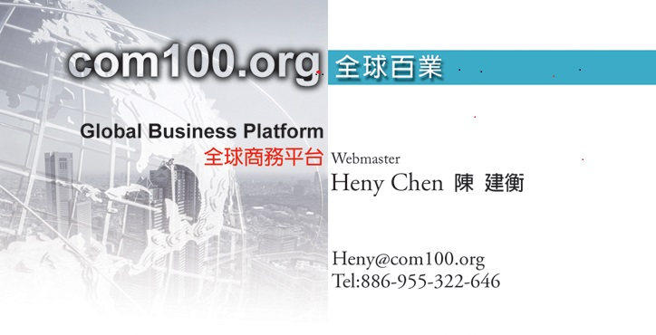

本文件 如有須要 請自行影印. 謝謝 1025

